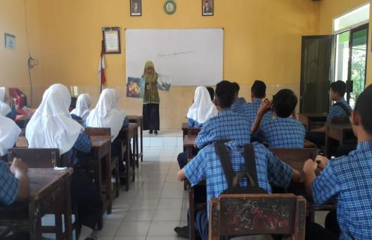
LAMPIRAN DOKUMENTASI KEGIATAN PEMBELAJARAN SISWA
GURU MENERANGKAN MATERI DENGAN MEDIA GAMBAR

DOKUMEN KEGIATAN SEMINAR PENELITIAN TINDAKAN KELAS
TANGGAL 13 DESEMBER 2019 TEMPAT DI SMP N 36 SEMARANG
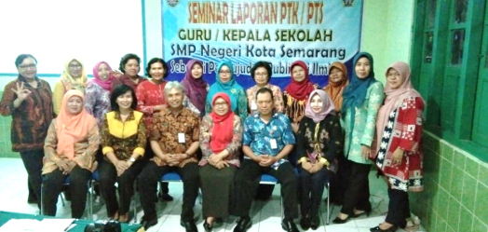
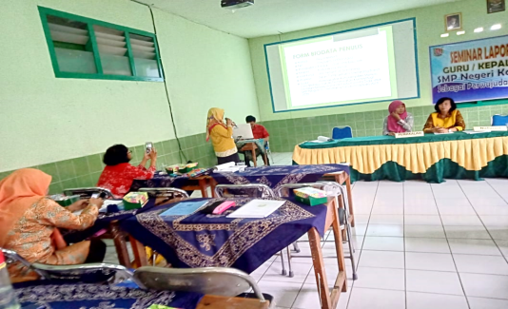
PESERTA SEMINAR LAPORAN PTK DAN PTS
PENULIS SEDANG MENYAJIKAN PTK

